REGLAREA DEBITULUI ŞI A TEMPERATURII UNUI MATERIAL GRANULAR

### An universitar 2024 – 2025

### A.7. PROBLEME DE IDENTIFICARE A PĂRTII FIXATE

**Identificarea buclei de reglare a debitului**

Se pleacă de la analiza elementelor componente a acestei bucle şi se prezintă rezultatele identificării.

Bucla cuprinde:

a – transportorul melcat (TM);

b – transportorul cu cupe (TC);

c – doza gravimetrică (DG) cu adaptor.

a) referitor la transportorul melcat:

a.1.amplificatorul de putere primeşte la intrare tensiunea Ua şi furnizează la ieşire tensiunea Um; are structura din figură în care:

Ua Um Kap = 31.075 [-]

**K**ap* e-sτap

τap =0.01 [sec] = 10 [msec]

a.2.motorul de antrenare primeşte la intrare tensiunea Um şi furnizează la ieşire mărimea Ωtm. Are structura din figură în care:

K1 = 0.693 [Nm/V]

Mr K2 = 9.43 [rad/sec/Nm]

Um K1 - K2 Ωtm Tm1 = 0.1386 [sec]

Tm1s+1 Tm2s+1 Tm2 = 0.943 [sec]

a.3.tahogeneratorul de măsurare a turaţiei (TG) şi adaptorul său primeşte la intrare turaţia Ωtm şi furnizează prin adaptor o tensiune UΩ. Are structura din figură, în care:

KtΩ = 0.1 [U/rad/s]

Ωtm KtΩ UΩ TtΩ = 0.01 [sec] = 10 [msec]

TtΩs+1

a.4. transportorul melcat (TM) primeşte la intrare turaţia Ωtm şi furnizează debit intermediar de material granular comandat. Structura este dată în figura următoare.

Pm1 0.05 TQ1 = TTM = 5 [sec]

TBs(TQ1s+1) Ktm = 0.563 [kg/sec/rad/sec]

TB = 60 [sec]

Ktm + Qi

Ttms+1 +

b) Transportorul cu cupe (TC) are la intrare debitul intermediar (Q1), iar la ieşire debitul (Qm). Structura corespunde figurii următoare, în care:

K = 0.9



Q1

Qm

T = 10 [sec]

τm = 1 [sec]

c) Doza gravimetrică cu adaptor: se consideră la intrare debitul Qm, iar la ieşirea adaptorului curentul iq, astfel încât, potrivit figurii următoare, avem:



Qm

iQm

KG = 0.16 [mA / kg / sec]

TG = 2 [sec]

Identificarea buclei de reglare a temperaturii

Se analizează elementele componente ale acestei bucle şi se prezintă rezultatele identificării.

a) Ventilul pneumatic (VP) şi convertorul electropneumatic (CEP)

-la intrare se aplică curentul iE,iar mărimea de ieşire este debitul de gaz metan (q)

Δpg

##### Kpg

Kpg = 0.01

Ie + q Kce*Kv= 0.025 [Nm3/s/mA]

Kce.Kv

Tv.s+1

+ Tv =4 [sec]

b) Cuptorul(C) se va analiza împreună cu transportorul cu cupe (TC) rezultând structura din figură: Kc = 288.6 [o C/Nm3/sec]

KθT = 0.8

Kθ

Tθzs+1

Kst.e-sτt  Tθs+1

Kc.e-sτc

Tcs+1

ΔθI

q

θm

+

+

KθZ = 0.3

TθZ= 120 [sec]

Tc = 821.5 [sec]

τc = 123.225 [sec]

TθT = 188.6 [sec]

τT = 9.43 [sec]

c) Traductoarele de temperatură: pentru pirometru intrarea este temperatura θm, ieşirea adaptorului este curentul Iθm, iar pentru termorezistenţa (TR) intrarea este temperatura aerului în cuptor, ieşirea fiind curentul Iθc.

- pentru pirometru:

θm  Kθm lθm Kθm = 0.16 [mA/oC)

Tθms+1 Tθm = 4 [sec]

- pentru rezistenţă:

θc KθC lθc Kθc = 0.1 [mA/oC]

TθCs+1 Tθc = 16 [sec]

1. CALCULUL REGULATOARELOR PRIN METODA REPARTIŢIEI POLI-ZEROURI

* 1. **CONSIDERATII ASUPRA PĂRŢII FIXATE**

Metoda, bazată pe sistemul echivalent de ordinul doi, se aplică buclei de reglare a turaţiei .

Mr

Ua KAPe-sτAP Um K1 - K2 ΩTM

TM1s+1 TM2s+1

KTΩ

TTΩs+1

Se operează apoi o serie de transformări pentru a aduce partea fixată la forma cerută de metoda Guillemin – Truxal:

a) se neglijează perturbaţiile (Mr =0);

b) se aproximează timpul mort sub forma:

=

c) se transfigurează sistemul la forma reacţiei negative unitare.

Întrucât TtΩ <<TM2, rezultă :



în care : TM*=TM2+TTΩ = 0,953 şi KM*=K2KTΩ = 0,943

1. deoarece constanta (TTΩ ) rămâne mult mai mică faţă de cele ale buclei, mărimile de intrare şi de ieşire au aproximativ aceeaşi evoluţie dinamică, deci se poate admite pentru bucla de reglare a turaţiei o structură simplificată:

HR











uΩ0

uΩ

-

ΩTM

Adică:

HR

uΩ0

uΩ

-

ΩTM

În aceasta situaţie majoritatea performanţelor impuse asupra mărimii de ieşire ΩTM sunt valabile şi pentru mărimea (uΩ), excepţie făcând εstv pentru care :

εstv (uΩ)=kTΩ· εstv (ΩTM)

* 1. **CALCULUL REGULATORULUI HR1(s) PENTRU CAZUL SISTEMULUI ECHIVALENT DE ORDINUL DOI NECORECTAT**

1. Se impune setul de performanţe:

εstp = 0 [V];

σ ≤ 15 [%];

tr ≤ 1,2 [sec];

ΔωB ≤ 12 [rad/sec];

εstv ≤ 0,15 [V];

1. Se determină parametrii sistemului de ordinul doi



ξ = 0,5446

ωn =

pornind de la următoarele performanţe:

Alegem => = 0,5446

Alegem = 1 [sec] , iar = => ωn =

ΔωB< 12 (A)

(A)

1. Verificările impuse:

|  |  |
| --- | --- |
| Îndeplinit✔ | neîndeplinit |

εstp = 0 [V];

|  |  |
| --- | --- |
| îndeplinit✔ | neîndeplinit |

σ ≤ 13 [%];

|  |  |
| --- | --- |
| îndeplinit✔ | neîndeplinit |

tr ≤ 0,792 [sec];

|  |  |
| --- | --- |
| îndeplinit✔ | neîndeplinit |

ΔωB ≤ 8,9535 [rad/sec];

|  |  |
| --- | --- |
| îndeplinit✔ | neîndeplinit |

εstv ≤ 0,1483 [V];

1. Determinarea analitică a regulatorului are la bază figura de la începutul capitolului în care elementul (1/KTΩ ) este ignorat.







Răspunsurile sistemului închis la intrare treaptă şi rampă unitară sunt:

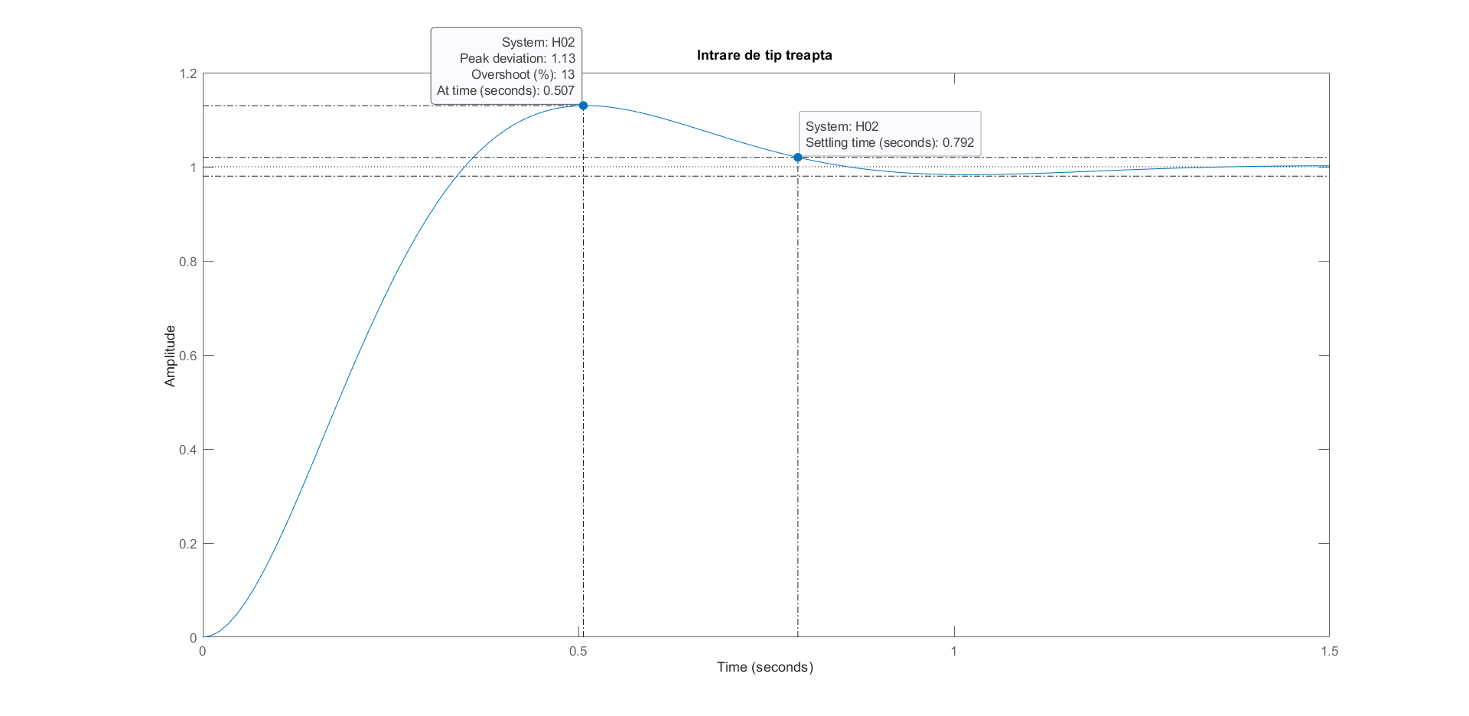

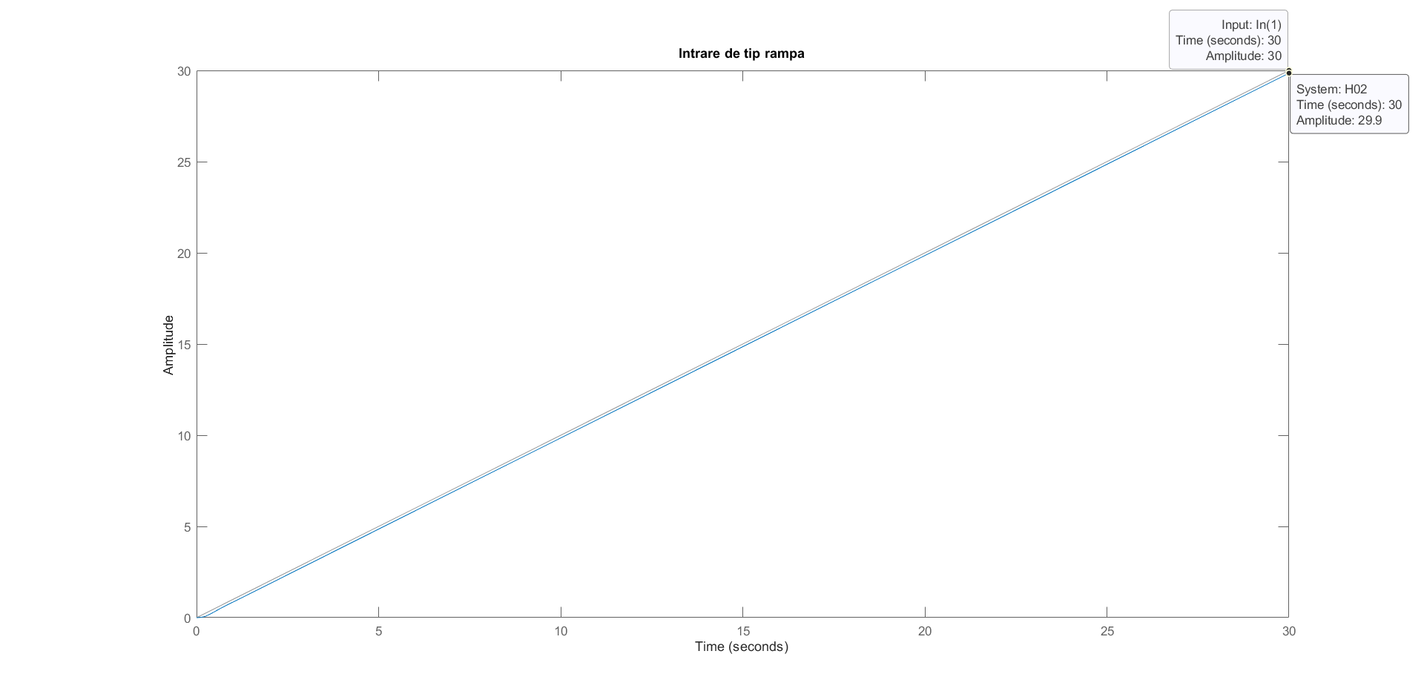

Forma regulatorului HR1(s) este prea complicată, motiv pentru care se operează unele simplificări pentru ca relaţia obţinută să fie de forma unor regulatoare tipizate:

d.1) Se caută să se efectueze mici modificări ale coeficientului (1/2ξωn) la forma (1/2ξ’ω’n) astfel ca să se poată efectua simplificări a polul din HR1(s) cu unul din cele trei zerouri, fără a afecta performanţele.

ξ’ = 0,51

ω’n = 7,1

 =



d.2) Se "ataşează " constanta cea mai mică (τAP) la cea mai mare, de pildă TM*:





În acest caz regulatorul este realizabil, fiind un PID cu filtru de ordinul I.

e) Determinarea parametrilor de acord a regulatorului se efectuează prin identificare cu formele tip ale regulatorului de tip PID şi rezultă parametrii:

 VR = 0,345

 τi = 0,963

 τd = 0,009895

 TN = 0,0963

Se trasează grafic răspunsul sistemului închis H02’ şi H02” pentru o intrare treaptă unitară respectiv rampă în comparaţie cu răspunsul sistemului închis H02.

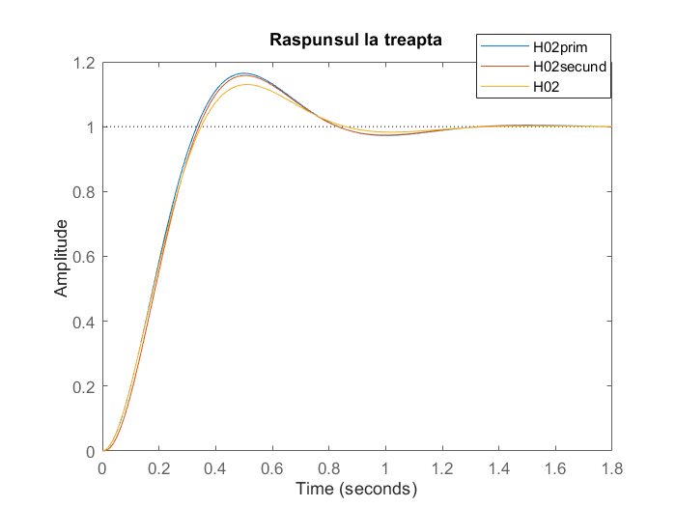

**O imagine care conține text, linie, diagramă, Interval

Conținutul generat de inteligența artificială poate fi incorect.**

**Concluzii:**

Din răspunsul la treaptă putem trage concluzia că sistemul care are regulatorul prezintă performanțe mult mai bune, atât din punct de vedere al timpului de răspuns, cât și al suprareglajului , în comparație cu sistemul

care are regulatorul .

Din răspunsul la rampă observăm că ambele sisteme au la final aceeași amplitudine, ceea ce ne indică faptul că εstv nu se modifică, astfel putem trage concluzia că diferențele dintre ele se manifestă în comportamentul tranzitoriu.

**1.3. CALCULUL REGULATORULUI HR2 PENTRU CAZUL SISTEMULUI DE ORDINUL DOI CORECTAT (CORECTIA CU DIPOL)**

1. Setul de performante impus este mai sever:

= 0 ;

σ ≤ 10 [%];

tr ≤ 1 [sec];

ΔωB ≤ 12 [rad/sec];

≤ 0,05 [V];

1. Se determină parametrii sistemului de ordinul doi



ξ = 0,5912

ωn = 7.5182

pornind de la următoarele performanţe:

Alegem => = 0,5912

Alegem = 0,9 [sec] , iar = => ωn =

ΔωB< 12 (A)

Se verifică referitoare la performanţele sistemului şi rezultă că nu sunt îndeplinite următoarele performanţe:

(F)

Performanţele fiind afectate se recurge la corecţia sistemului închis ajungând la forma:

.

Calculul valorilor polului şi zeroului de corecţie:

=>

= 7.6689 [rad/sec]

= 1 + = 1,01 =>

= 0.0920 = >

pc = 0.0920

zc =

1. Verificarea se referă doar la timpul de răspuns care are valoarea:

tr = = 0,8574 [sec]; deci tr < tr impus

1. Determinarea analitică a regulatorului HR2(s)



=

Răspunsurile sistemului închis la intrare treaptă şi rampă unitară sunt:

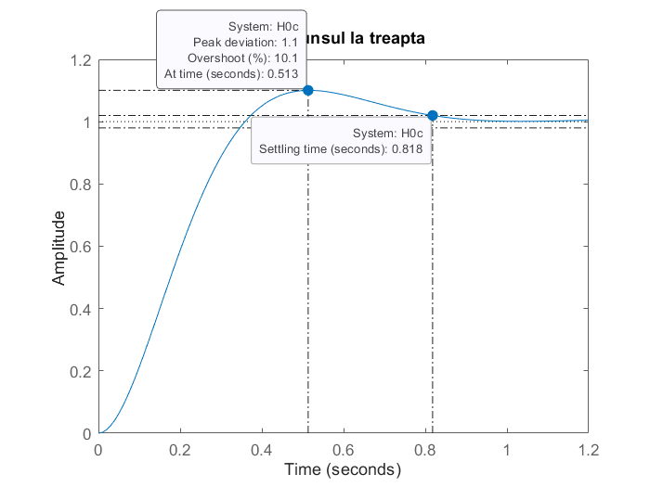

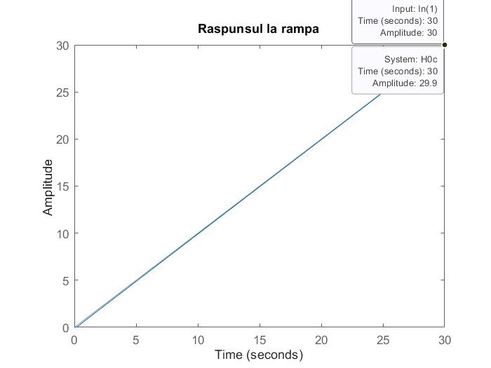

Forma regulatorului HR2(s) este prea complicată, motiv pentru care se operează unele simplificări pentru ca relaţia obţinută să fie de forma unor regulatoare tipizate:

d.1) Se simplifică grupul  dacă 

Astfel:





d.2) Se "ataşează " constanta de timp redusă la constanta mare:





d.3) Se caută o simplificare a grupurilor  admisibilă în general dacă 





1. Determinarea parametrilor de acord a regulatorului:

VR = 0,9484

 τi = 0,9633

 τd = 0,0099

 TN = 0,0963

Se trasează grafic răspunsul sistemului închis H0C’, H0C” şi H0C”’ pentru o intrare treaptă respectiv rampă unitară în comparaţie cu răspunsul sistemului închis H0C.

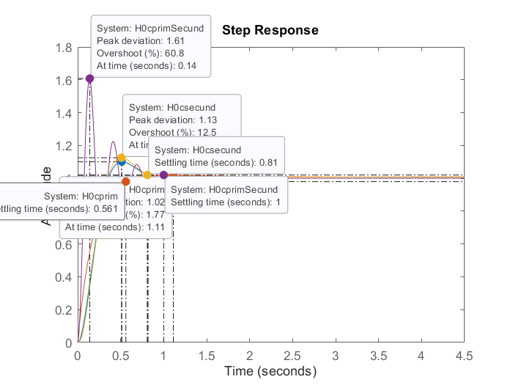

**O imagine care conține text, captură de ecran, linie, diagramă

Conținutul generat de inteligența artificială poate fi incorect.**

**Concluzii:**

Din răspunsul la treaptă observăm că după simplificări doar regulatorul respectă toate performanțele impuse , având un suprareglaj și timp de răspuns mic. Astfel este varianta optimă pentru performanțele impuse.

Din răspunsul la rampă tragem concluzia că toate sistemele urmăresc aproape perfect referința, având o eroare staționara la viteză mai mică de 0,05 ceea ce ne satisface performanțele impuse mai sus.

1. CALCULUL REGULATOARELOR PRIN METODE FRECVENŢIALE PE BAZA SISTEMULUI ECHIVALENT DE ORDINUL DOI
   1. CONSIDERAŢII ASUPRA PĂRŢII FIXATE

Se analizează structura din figură, în care se operează o serie de simplificări:

HR











uΩ0

uΩ

-

ΩTM



= 0,1486

= 21,535

De asemenea se neglijează frecările vâscoase ale rotorului, aşa încât:



1.0106

rezultând structura din figura următoare, performanţele fiind impuse mărimii (UΩ) întrucât calcularea lor în raport cu mărimea (ΩTM) e foarte simplă.





UA

UΩ

* 1. DETERMINAREA FACTORULUI (VR) AL UNUI REGULATOR P

1. Se impune următorul set de performanţe:

εstp = 0 [V];

σ ≤ 15 [%];

tr ≤ 1 [sec];

ΔωB ≤ 10 [rad/sec];

cv > 5 [V];

1. Calculul factorului de amplificare (VR)

Se reprezintă în diagrame logaritmice partea fixată Hf(s) sub forma diagramei de modul, sistemul fiind de fază minimă. La pulsaţia de frângere rezultă punctul F.

=

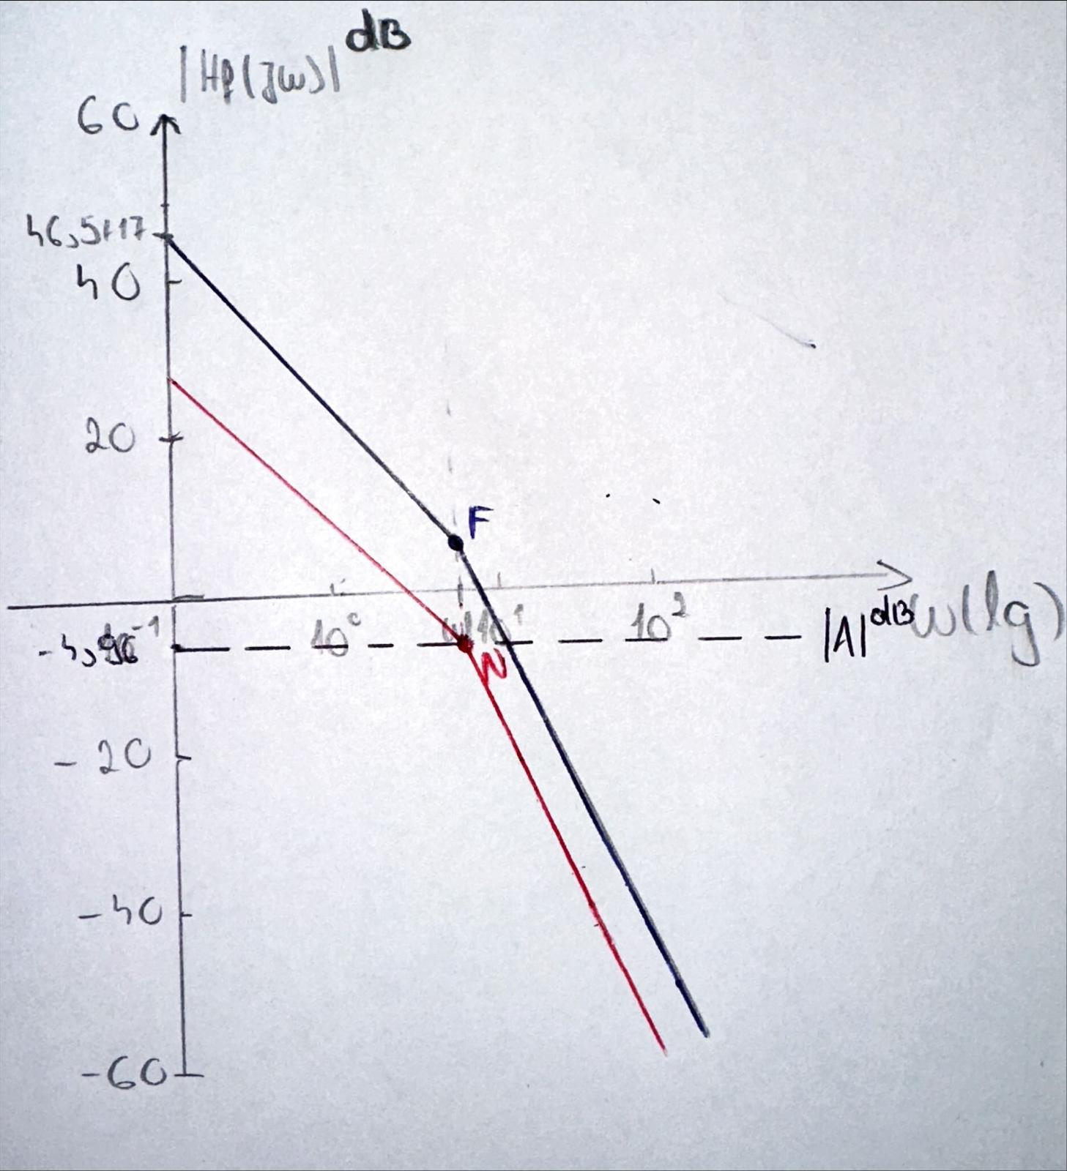

* Se determină pulsaţia de tăiere () şi cea de frângere ().

= 4,48

= 6,7295

* Se determină factorul () corespunzător suprareglajului impus  şi se calculează valoarea :

σ = 0,12 (12%)

= 0.5649= -4.9609 dB

care apoi se reprezintă în decibeli. La  rezultă punctul N.

* Se translatează caracteristica iniţială (Hf) pentru a avea frângerea în N, rezultând astfel forma finală a buclei directe, deschise (). Este evident că:

= -(4,96 + 7.0011) = -11.9620=>

acordând atenţie sensului translaţiei necesare.

* Verificările necesare se referă la următoarele performanţe:
  + Timpul de răspuns: presupune citirea pulsaţiei () din diagramele logaritmice şi întrucât  rezultă , deci trebuie ca ;

= 6.015 => tr = 0,973 s => verifica

* + Coeficientul erorii staţionare la viteză, care se citeşte direct din diagramele logaritmice la , fiind necesar ca ;

= 14 => = 5.3088 => verifica

* + Lărgimea benzii de trecere se ia orientativ .

=> verifica

În continuare se reprezintă răspunsurile sistemului în buclă închisă la intrare treaptă respectiv rampă unitară

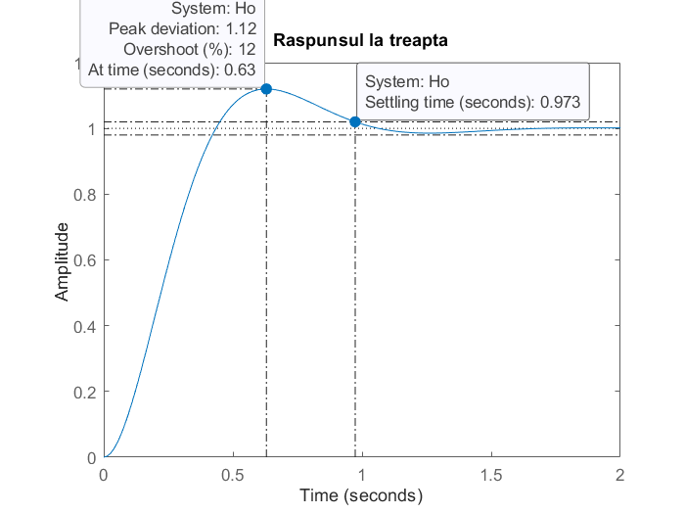

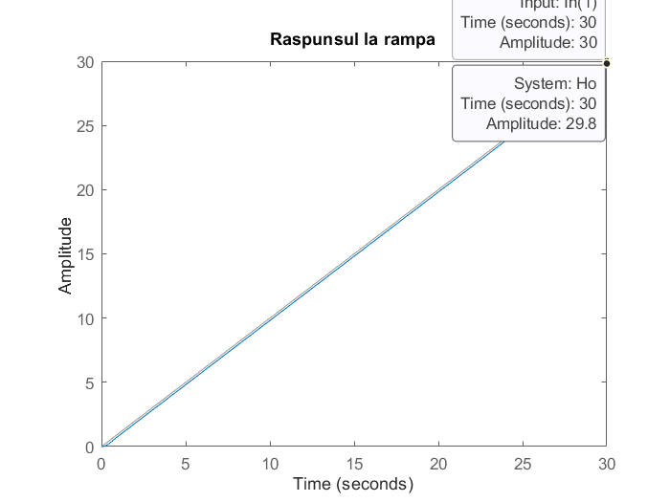

**Concluzii:**

Pe baza răspunsurilor sistemului în buclă închisă la o intrare de tip treapta unitară, respectiv rampă , putem trage concluzia că acesta respectă toate performanțele impuse, astfel valoarea regulatorului P este corect calculată.

* 1. **Determinarea parametrilor unui regulator PI**

1. Se impune următorul set de performanţe:

εstp = 0 [V];

σ ≤ 7,5 [%];

tr ≤ 1 [sec];

ΔωB ≤ 10 [rad/sec];

cv 10 [V];

Se încearcă folosirea unui regulator simplu de tip proporţional, dar acesta nu poate satisface toate performanţele impuse, în special cea referitoare la coeficientul erorii staţionare la viteză. În aceste condiţii se recomandă folosirea unui regulator de tip PI.

1. Calculul parametrilor regulatorului

Structura acestui regulator este:

.

Pentru determinarea grafo-analitică a parametrilor se reprezintă mai întâi în diagrame logaritmice , diagrama de modul şi dreapta , rezultând punctele F şi N (vezi capitol 2.2). Se determină apoi grafic pulsaţia () şi coeficientul (cv) la .

O imagine care conține text, linie, diagramă, Paralel

Conținutul generat de inteligența artificială poate fi incorect.

Se plasează pulsaţiile () şi () astfel încât:

= 0.365

= 0.1517

în care (). Cu ajutorul acestor pulsaţii se poate determina structura directă, deschisă a sistemului cu regulator PI (notat HdC). Parametrii regulatorului sunt:

Tz = 2.74

Tp = 6.5902

În continuare se reprezintă răspunsurile sistemului în buclă închisă la intrare treaptă respectiv rampă unitară :

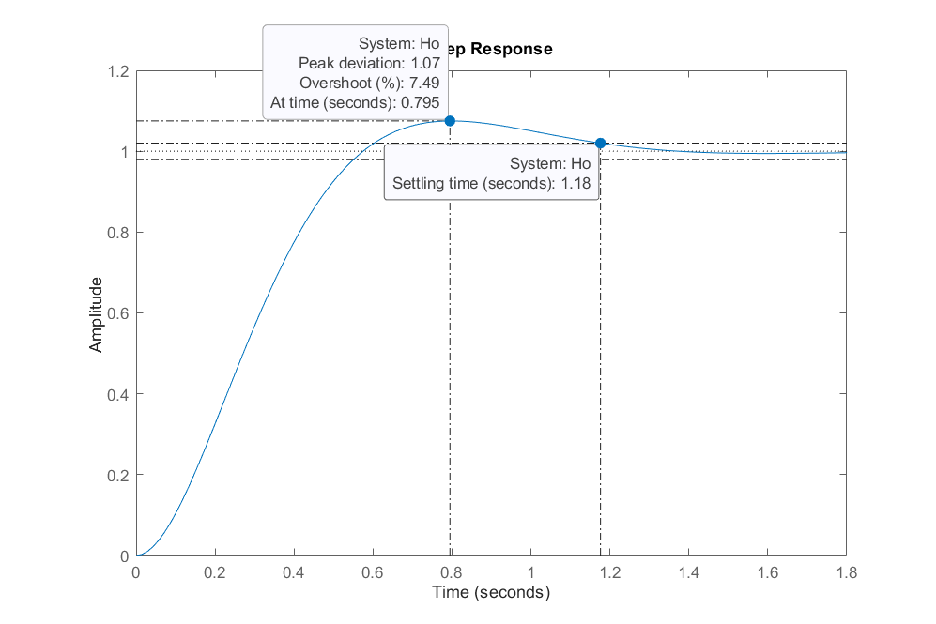

O imagine care conține text, linie, diagramă, Interval

Conținutul generat de inteligența artificială poate fi incorect.

**Concluzii:** Pe baza răspunsurilor sistemului închis la o intrare de tip treaptă unitară , respectiv rampă , observăm că regulatorul proiectat respectă performanțele impuse , cu mici erori din cauza aproximărilor.

* 1. **Determinarea unui regulator PD**

1. Se impune următorul set de performanţe:

εstp = 0 [V];

σ ≤ 10 [%];

tr ≤ 0,5 [sec];

ΔωB ≤ 10 [rad/sec];

cv 5 [V];

Se încearcă folosirea unui regulator simplu de tip proporţional, dar acesta nu poate satisface toate performanţele impuse, în special cea referitoare la timpul de răspuns. În aceste condiţii se recomandă folosirea unui regulator de tip PD.

1. Calculul parametrilor regulatorului

Structura acestui regulator este:

.

Pentru determinarea parametrilor se reprezintă mai întâi în diagrame logaritmice , diagrama de modul şi dreapta , rezultând punctele F şi N (vezi capitol 2.2).

O imagine care conține text, linie, scris de mână, Paralel

Conținutul generat de inteligența artificială poate fi incorect.

Se calculează ωt1 = 3,19

de unde = 1.3165

iar din  rezultă = 8.3990

Se plasează pe axa pulsaţiilor , reprezentând structura deschisă finală.

Se deduc parametrii acestui regulator PD:

2.8510

*0.1486*

Verificarea performanţelor:

= 9.4406 => verifica

=>verifica

În continuare se reprezintă răspunsurile sistemului în buclă închisă la intrare treaptă respectiv rampă unitară :

O imagine care conține text, linie, diagramă, Interval

Conținutul generat de inteligența artificială poate fi incorect.

O imagine care conține text, linie, captură de ecran, diagramă

Conținutul generat de inteligența artificială poate fi incorect.

**Concluzii:**

Pe baza răspunsurilor sistemului în buclă închisă la o intrare de tip treapta unitară, respectiv rampă , putem trage concluzia că regulatorul proiectat respectă toate performanțele impuse.

* 1. **Determinarea parametrilor unui regulator PID**

1. Se impune următorul set de performanţe:

εstp = 0 [V];

σ ≤ 7,5 [%];

tr ≤ 0,5 [sec];

ΔωB ≤ 10 [rad/sec];

cv 12 [V];

Având în faţă exemplele anterioare este evidentă imposibilitatea satisfacerii performanţelor impuse cu un regulator proporţional. Mai mult, nici un regulator PI sau PD nu va putea rezolva problema, urmând să se folosească un regulator combinat.

1. Calculul parametrilor regulatorului

Structura acestui regulator PID este:

.

Se reprezintă mai întâi în diagrame logaritmice .

O imagine care conține text, linie, scris de mână, Paralel

Conținutul generat de inteligența artificială poate fi incorect.

Se determină (ξ), deci şi poziţia dreptei , rezultând punctul N şi structura Hd1.

ξ = 0.6362

A = 0.4368

Se calculează (ωt2) şi se translatează spre dreapta structura (Hd1) până la (Hd2), aceasta implicând un regulator PD

ωt2 = 8.76

Se citeşte cv dat de Hd2, se calculează 

Se plasează :

rezultând structura completă (HdC), în care s-a adăugat şi regulatorul PI modificat.

Parametrii regulatorului vor fi:

În continuare se reprezintă răspunsurile sistemului în buclă închisă la intrare treaptă respectiv rampă unitară :

O imagine care conține text, diagramă, linie, Paralel

Conținutul generat de inteligența artificială poate fi incorect.

O imagine care conține text, linie, diagramă, captură de ecran

Conținutul generat de inteligența artificială poate fi incorect.

**Concluzii:** Din răspunsurile sistemului în buclă închisa la o intrare de tip treaptă unitară , respectiv rampă , observăm ca regulatorul proiectat respectă performanțele impuse ,dar nu cu exactitate, cu mici erori datorită aproximărilor făcute.

1. **CALCULUL REGULATOARELOR PRIN METODE FRECVENŢIALE CU ASIGURAREA UNEI MARGINI DE FAZĂ IMPUSE**
   1. **CONSIDERAŢII ASUPRA PĂRŢII FIXATE**

Metoda se aplica buclei de reglare a temperaturii cuptorului:

ΔPg ΔBi

Kpg

ie + q + θc

Kc e-STc

TCs+1

KCE KV

TVs+1

+ +

KBZ

TBZs+1

KBZ

TBZs+1

iθc

Un avantaj al metodei este acela că nu sunt necesare simplificări.

* 1. **CALCULUL PARAMETRILOR UNUI REGULATOR PI**

1. Performante impuse:

* sistemul lucrează in regim de stabilizare, adică temperatura θc= θco=ct. funcţia principală fiind aceea de rejecţie a perturbaţiei externe Δpg şi ΔθI,în acest caz efectul este absolut necesar şi deci εstp*= 0
* marginea de fază γk*=45 - 500, deci sistemul este relativ slab amortizat, dar acceptabil, deoarece procesul tehnologic nu este pretenţios, marginea de câştig mk*>5 dB;

1. Calculul parametrilor regulatorului de tip PI :



presupune determinarea valorilor VR si τi .

Se reprezintă în diagrame logaritmice partea fixată originală dată de :



**Caracteristica de modul si de fază a părţii fixate.**

O imagine care conține text, linie, diagramă, Font

Conținutul generat de inteligența artificială poate fi incorect.

Din diagrama de modul şi de fază se determină pulsaţia

ω' = 0.00496 rad/s

pentru care

 = -117o = -2.0420 [rad]

(Regulatorul PI introduce o fază de aproximativ –15o)

De asemenea se măsoară:

|Hf(jω')|= 0.1715

Cu aceasta parametrii regulatorului vor fi :

 5.8298

 806.4516

Deci

=

1. Verificarea performanţelor presupune testarea:

γk>45o;

mk >5 dB;

Pentru verificarea acestor performante se vor utiliza si caracteristicile de modul si faza a lui :



**Caracteristica de modul si de fază a părţii directe .**

**O imagine care conține text, linie, captură de ecran, Font

Conținutul generat de inteligența artificială poate fi incorect.**

Determinarea marginii de fază:

0.00511 rad/s

=>

Determinarea marginii de câştig:

=> 0.011 rad/s

* 1. **CALCULUL REGULATORULUI PD**

1. Performante impuse:

* sistemul lucrează mai ales în regim de urmărire şi trebuie să urmărească un profil precis θo(t), ceea ce recomandă un regulator PD;
* erorile staţionare nenule deranjează nesemnificativ;
* fiind frecvente pornirile se recomandă o margine de fază mare, pentru suprareglaj redus:

γk*>50 - 60o

şi simultan :

mk* >5 dB.

1. Calculul regulatorului de tip PD:



presupune determinarea parametrilor VR şi τd întrucât β = 0.1 ÷ 0.125

Din diagrama logaritmică a părţii fixate



se determină pulsaţia

= > = 0.0108

|Hf0(jω0)| = 0.0796

Parametrii de acord vor fi :

VR = 4.3543

τd = 267.2918

τN =  32.0750

deci

HR(s) =

c) Verificarea necesită reprezentarea în diagrame logaritmice a buclei deschise complete şi testarea performantelor

**Caracteristica de modul si de fază a părţii directe .**

**O imagine care conține text, captură de ecran, linie, diagramă

Conținutul generat de inteligența artificială poate fi incorect.**

Determinarea marginii de fază:

0.108 rad/s

=>

Determinarea marginii de câştig:

=> 0.0174 rad/s

* 1. **CALCULUL PARAMETRILOR UNUI REGULATOR PID**

Raportul ωo/ω'= se încadrează in intervalul impus.

a) Performanţele impuse se referă la:

- eroarea staţionară la poziţie εstp = 0;

- o bună amortizare γk* >55 – 60 o

mk* > 5dB.

1. Calculul parametrilor regulatorului de forma:



foloseşte reprezentarea structurii



în diagrame logaritmice, de unde se determină

pulsaţia: ω' = 0.00389 rad/s şi ω0 = 0.0108

Metoda se poate aplica în cazul în care .

Cum 2.7763 nu se pot scrie în continuare parametrii de acord ai regulatorului PID.

Se determină valorile |Hf(jω’)| = -13.3498 [dB] şi |Hf(jω0)| = -21.9817 [dB]

în raport cu care se recomandă:

2.8659

τi =1.2T0 = 698.1317

τd =0.5T0 = 290.8882

T0 =581.7764

deci HR(s) =

c) Verificarea performanţelor impune trasarea în diagrame logaritmice a buclei complete şi testarea condiţiilor impuse.

O imagine care conține text, captură de ecran, Font, linie

Conținutul generat de inteligența artificială poate fi incorect.

**Concluzii:**

Din rezultatele de mai sus tragem concluzia că regulatoarele PI , respectiv PD sunt calculate corect , respectând marginea de fază impusă. Despre regulatorul PID observăm faptul că acesta nu respectă marginea de fază impusă , deoarece raportul nu aparține intervalului (1.5-2.5) ceea ce face ca metoda de calcul a acestui regulator să nu fie valabilă.

1. **CALCULUL REGULATOARELOR PRIN METODE DE CVASIOPTIM**

Se vor folosi metodele "simetriei" si "modulului" aplicate buclei de reglare a turaţiei din sistemul de reglare a debitului .

**4.1. CONSIDERAŢII ASUPRA PĂRŢII FIXATE**

Se folosesc aceleaşi consideraţii ca la punctul (1.1), adaptând structura în care bucla directă va fi:

Hd = HR Hf = HR(KAP/( τAPs+1))*(K1KM*/(TM1s+1)(TM*s+1)) = HR

* 1. **CALCULUL REGULATOARELOR PRIN METODA “MODULULUI”**

Se foloseşte forma optima a buclei directe :



în care: TΣ = τAP = 0.01

1. Calculul unui regulator PID apare dacă partea fixată conţine două constante de timp mari, aşa încât :

HR(s) = 

Se deduc parametri regulatorului PID :

VR = 2.688

τi = 1.0918

τd = 0.121

TN = 0.0121

b) Calculul unui regulator PI apare la o singură constantă de timp preponderentă:

Hf = 

HR(s) = 

Calculul parametrilor regulatorului PI:

VR = 2.688

τi = 1.0918

În cazul metodei modulului performanţele la treaptă unitară sunt:

σ = 4.3%, tr=6.75 τAP, εstp= 0,

dar aceste performanţe se referă la mărimea uΩ(t), iar pe noi ne interesează performanţele obţinute în raport cu mărimea de ieşire ΩTM(t), pentru care funcţia de transfer a sistemului închis este:



iar din răspunsurile sistemului verificăm performanţele:

O imagine care conține text, captură de ecran, linie, diagramă

Conținutul generat de inteligența artificială poate fi incorect.

* 1. **CALCULUL REGULATOARELOR PRIN METODA "SIMETRIEI"**

Forma optimă a buclei directe este:



unde TΣ = τAP = 0.01

Pentru a ne limita la un regulator tipizat, se adoptă pentru partea fixată structura Hf'(s) din relaţia (4.5),astfel:

(4.11) HR(s)=

VR=0.1174 τi=0.04; τd=1.0916.

Performantele sistemului închis la o treapta unitara , in cazul metodei simetriei sunt: tr*=11.1TΣ= 0.1110 [sec]; σ= 43 %.

Recalcularea performantelor in raport cu ΩTM(t) presupune calculul răspunsului indicial după relaţia:

=

si compararea performantelor reale cu cele de mai sus.

O imagine care conține text, Font, captură de ecran, diagramă

Conținutul generat de inteligența artificială poate fi incorect.

1. **CALCULUL REGULATOARELOR IN CAZUL REGLARII IN CASCADA**

Această metodă se va aplica buclei de reglare a debitului materialului granular varianta A şi sistemului de reglare a temperaturii acestui material.

* 1. **CONSIDERAŢII ASUPRA PĂRŢII FIXATE**

La reglarea de debit se mai simplifica structura:

[(TTΩ⋅s+1)/KTΩ]⋅KTM/(KTM⋅s+1)≅KTM*/(TTM*⋅s+1) =

În care :

KTM* = KTM/KTΩ = 5.63

TTM*=TTM-TTΩ = 4.99

şi respectiv dacă timpul mort τm se aproximează cu un element de ord I avem:

[K⋅e-sτm/(T⋅s+1)]⋅Kg/(Tg⋅s+1)≅[K/(T⋅s+1)⋅(τm⋅s+1)]⋅Kg/(Tg⋅s+1)≅K*/(T*⋅s+1)=

în care :

K* = K.KG = 0.144

T* = T+τm+TG = 3.1386

rezultând structura din figură

M1 Pm1

Kap

τap⋅s+1

K

TM1⋅s+1

KM*

TM⋅s+1

KTM*

TTM⋅s+1

K

T*⋅s+1

TGs+1

Kg

Ua - + iq Qm

UΩ

iQ

În continuare performantele se vor referi la mărimile de ieşire (uΩ) si (iQ) ale traductoarelor respective.

În cazul sistemului de reglare a temperaturii se preia structura neglijând perturbaţia (Δpg) şi aducând bucla internă la forma reacţiei negative unitare.

În acest scop se fac următoarele simplificări :

Kce⋅Kv⋅Kc⋅e-s⋅τc⋅Kθc/(Tv⋅s+1)⋅(Tc⋅s+1)⋅(Tθc⋅s+1)≅Kf⋅ Kc⋅e-s⋅τc/(Tf⋅s+1) =

in care :

Kf = Kce⋅Kv⋅Kc Kθc = 0.7215

Tf =Tv+Tc+Tθc = 841.5

şi respectiv:

(Tc⋅s+1)⋅Kθt⋅e-s⋅τt/[Kθc⋅(TθT⋅s+1)]≅Kθt*⋅ e-s⋅τt/(TθT*⋅s+1)

în care : KθT*=KθT/Kθc= 8

TθT*= TθT - Tθc = 172.6

Structura părţii a buclei de reglare a temperaturii este ca în figura următoare:

Kf

Tf⋅s+1

Kθt*⋅e -sτt

## Tθt⋅s+1

Kθm

Tθm⋅s+1

ie iθc  θm

iθc

iθm

* 1. CALCULUL REGULATOARELOR SISTEMULUI DE REGLARE A DEBITULUI

Se începe cu bucla interioară pentru care avem:

HRΩ=[(TM1⋅s+1)⋅(TM*⋅s+1)]/2τap⋅s⋅Kap⋅K1⋅KM* =

Structura completa este prezentata in fig. 5.3

Figura. 5.3 .

MR Pm2

iQc HRQ HRΩ KAPK1 - KM* KTM* + K* (τAPS+1)(TM1S+1) TM*S+1 TTM*S+1 T*S+1

Datorita plecării metodei modulului rezulta ca :

=

Cum insa:

τAP<<TTM* si τAP<<T* ,atunci:

(5.10')

HΩ0(s)≅1/(2τap⋅s+1)=

Conform metodei de calcul se poate scrie că:

(5.11) HΩ0(s)⋅KTM*/(TTM*⋅s+1)=KTM*/(2τap⋅s+1)⋅(TTM*⋅s+1)≅KTM*/(TTM*⋅s+1) =

in care :

TTM**=TTM*+2τAP= 5.01 ; iar TΣQ=TTM**= 5.01;

analog celor din capitolul 4.2 rezulta ca pentru TΣQ=TTM** avem ca:

(5.14)HRQ(s)=(T*/2TTM**⋅KTM*⋅K*)⋅[(T*⋅s+1)/T*⋅s)

=

fiind vorba despre un regulator .

Identificarea parametrilor de acord pentru cele doua structuri de acord foloseşte relatia:

(5.15) HRΩ=VRΩ*(1+τ1⋅s)⋅(1+τ2⋅s)/s

rezultand:

τ1=TM1= 0.1386

(5.17) τ2=TM*= 0.953

VRΩ = 2.4621

deci HRΩ=

si respectiv :

VRQ= 0.3864

τiQ=T*= 3.1386

deci HRQ=

In ceea ce priveste verificarea performantelor ,o importanta deosebita o are analiza raspunsului la perturbatia (Mr) aplicata buclei interioare si compararea efectului acestei perturbatii cu cazul reglarii monobucla cu un singur regulator.

Potrivit fig 5.3 cu iQ=0; uΩ0=0

uΩ(s)=

La aceasta functie de transfer se traseaza raspunsul la treapta 0.1/s

O imagine care conține text, linie, diagramă, Interval

Conținutul generat de inteligența artificială poate fi incorect.

Daca nu s-ar folosi structura in cascada ,pentru partea fixata care apare in figura 5.3 se calculeaza un regulator PI cu asigurarea unei margini de faza date γk*>450

VR=1/|Hf|= 0.5845

τI=4/ω*= 0.0548

HR=

Notând :

Hf1=KAPK1/(τAPs+1)(TM1s+1) =

Hf2=KM*/(TM*s+1) =

Hf3=KTM*K*/(TTM*s+1)(T*s+1) =

avem: UΩ1(s)=Hf2(s)/1+HR(s)Hf1(s)Hf2(s)Hf3(s) se calculeaza si rezulta :

la aceasta functie se traseaza raspunsul la treapta 0.1/s făcându-se comparaţie cu răspunsul obtinut pentru functia UΩ la aceeasi intrare.

O imagine care conține text, linie, diagramă, Paralel

Conținutul generat de inteligența artificială poate fi incorect.

* 1. **CALCULUL REGULATORULUI SISTEMULUI DE REGLARE A TEMPERATURII**

Structura parţii fixate are forma simplificata din figură:

iθm0 iθc0 iE iθc θm

Kf⋅e-s⋅Tc

Tf⋅s+1

## HRC

## HRm

## Kθt`⋅ e-s⋅τt

Tθt`⋅s+1

Presupunem ca bucla interioara are un regulator PID. Parametrii de acord pentru bucla interioara rezulta direct folosind relatiile lui Zigler-Nichols:

VRC=0.9 τc /Tf Kf = 0.1827

τic=3.3τc= 406.6425

Pentru a simplifica la maxim calculele se propune urmatorul mers de calcul:

HRCKfe-2sτc/(Tfs+1) ≅(VRCKf-3.3τcs)(1+2.3τcs)(1+Tfs)(τcs+1).

Hoc(s)= VRCKf(1+2.3τcs)/ 3.3τcs(1+Tfs)(τcs+1)+ VRCKf(1+2.3τcs) =

se determina polii sistemului p1= -0.0126 ; p2= 0.0033 + 0.0079i ; p3= 0.0033 - 0.0079i

Se simplifica functia de transfer echivalenta a buclei inchise

Se proiecteaza regulatorul extern

mk = 0.3225

VRm = 2.3257

1. **CALCULUL UNUI REGULATOR CU PREDICŢIE**

Datorită timpului mort preponderent pe care îl prezintă bucla de reglare a debitului, obţinerea unor performanţe bune necesită un regulator cu predicţie pe bază de model .

* 1. **CONSIDERATII ASUPRA PĂRŢII FIXATE**

Bucla interioară de reglare a turaţiei este calculată după metoda modulului aşa încât :

HΩ0(s) =

Structura buclei de reglare a debitului materialului granular în care Hrp este regulatorul cu predicţie este:

lθ0 iθ

KTM*⋅K*⋅ e-s⋅τm

(2τap⋅s+1)(TTM*⋅s+1)(T*⋅s+1)

## HRP

iar partea fixată

Hf= KTM*⋅K*⋅ e-s⋅τm/(2τap⋅s+1)(TTM*⋅s+1)(T1*⋅s+1)=Hf`(s)⋅ e-s⋅τm =

În care : T1*=T+TG= 21.26

* 1. **CALCULUL REGULATORULUI CU PREDICŢIE**

Setul de performante impuse este:

- eroarea staţionară la poziţie εstp=0;

- suprareglajul σ* = 0;

- timpul de răspuns tr <tr* sec ;

Structura pe baza căreia se va face calculul este cea din figură, urmând a determina expresia B(s) .

B(s)

e-sτm

iθ0 iθm

Structura va satisface setul de performante şi în plus pentru HR2(s) =1, avem:

HR1(s)=B(s)⋅1/Hf`(s) =

Se încearcă satisfacerea acestor deziderate dacă:

B(s)=1/TB⋅s⋅(Tmin⋅s+1) =

în care:

Tmin=min[(2τAP+TTM*);(T1*)] = 5.01

iar TB va trebui determinat .

Suprareglajul σ=0 presupune poli reali in B(0).

Fie deci:

Bo(s)=1/(Tr⋅s+1)2  =

din care rezultă că:

Bo(s)=1/(TB⋅Tmin⋅s2+TB⋅s+1)

Prin identificare rezultă:

Tr = 10.02

TB = 20.04

aşa încât :

B(s) =

şi deci obţinem:

HR1 = {T1*/4[(2τap+TTM*)⋅s+1](2τap+TTM*)⋅s}⋅(T1*⋅s+1)/T1*⋅s =

deci va fi necesar un regulator de tip PI având parametrii :

VR =

τi=T1*= 21.26

deci HR =

Cum H(s) = HR1(s).Hf'(s) deci pentru HR2=1 rezultă un H(s)=B(s), iar structura este cea din figură

IQ0  Σ HR1 Hf(s) iQ

Σ e-sτm H(s)

Se deduce că:

Ho(s) = e-sτm/(2Tmin⋅s+1)2 =

Verificările care se impun:

Ho(s) obţinut nu are suprareglaj deoarece conţine un pol real dublu, deci avem un regim tranzitoriu aperiodic. În cazul celor doi poli confundaţi avem:

tr’=6Tmin= 30.06

Dacă se ţine cont de timpul mort atunci regimul tranzitoriu al răspunsului indicial este: tr =6Tmin+τm= 31.06

* 1. **Analiza rezultatelor**

Se vor compara răspunsurile indiciale obţinute în cazul aceleiaşi părţi fixate

Hf =

folosind un regulator PI simplu, calculat pe seama impunerii unei margini de fază γ.>600

HR =

La aceeaşi treaptă iθ0(s)=1/s se vor calcula iQ(t) pentru cazul regulatorului calculat cu metoda predicţiei şi iγQ(t), corespunzător structurii H0(s). Simularea se va face în discret datorită includerii timpului mort.

